ה ה נ ה ל ה
מנכ"לית העירייה
טל: 09-7649119
פקס: 09-7649389
‏כ"ח תשרי, תשפ"ו
‏20 אוקטובר, 2025
אסמכתא: 734084
לכבוד
חברי מועצת העיר

הנדון: הזמנה לישיבת מועצה שמן המניין לחודש אוקטובר 2025
הנכם מוזמנים לישיבת מועצת עיר שמן המניין, שתתקיים ביום רביעי, 22/10/2025
ל' תשרי , תשפ"ו, בשעה 18:00. הישיבה תתקיים באולם ישיבות "החאן", ויצמן 135 כפר סבא.

דברי פתיחה
נושאים לסדר היום
- שאילתות :
- חוסרים במערכת החינוך- שאילתה שניה.
- ערעורים על שיבוץ בגני הילדים.
- רמזור שמע לעיוורים וכבדי ראייה במעבר החצייה ויצמן /גלר.
- בחירת אמן לאירוע סליחות עירוני.
- עבודות פיתוח בגן אלתרמן.
- מיתוג אזורי התעסוקה החדשים של העיר.
- פרויקט השאלת ספרים לתיכונים בעיר.
- תאונות דרכים בכפר סבא.
- האלימות בכפר סבא.
- מפקחי בניה ומפקחים על מבנים מסוכנים.
- מינוי מחלקת גינון בעיר.
- תהליך ההרס של גן השרון ושימורו.
- עיצוב כיכרות העיר.
- הצעות לסדר :
א. שקיפות פעילות נבחרי הציבור.
ב. מעורבת העיר בתכנון צפון בן יהודה.
ג. קידום אמנות במרחב הציבורי.
ד. נוהל אישור תוכן והסדרת אירועים פרטיים במתקנים ציבוריים.

- אישור צו גינון וחניה לפי חוק הרשויות המקומיות (שימוש ארעי במגרשים ריקים), תשמ"ז–1987.
- אישור המלצת ועדת תמיכות מיום 14/8/2025 - מענק למועדון הכדורעף הפועל יואב כפר - סבא.
- אישור נסיעת ראש העיר לכנס בחו"ל.
- אישור מימון עלות השתתפותו של סגן ראש העיר, קובי פדוה, בהשתלמות מכון סגני וסגניות ראשי ערים- מחזיקי תיק תכנון וחברי ועדות מקומיות, מטעם "מרחב - התנועה לעירוניות בישראל", בכפוף לקבלת אישור משרד הפנים.
- מינויה של ענבר פיניאבסקי בסון לתפקיד עוזרת אישית לראש הרשות, רפי סער, במשרת אמון ואישור שכרה.
- הצגת מינוי יועצת ראש העיר לקידום מעמד האישה, הגב' הילה דרמן, בהתאם לחוק הרשויות המקומיות (יועצת לקידום מעמד האישה), תש"ס-2000.
- עדכון הרכב ועדות העירייה.
- מתן היתר לעבודה נוספת לעובד עירייה.
- אי קיום ישיבה שמן המניין בחודש נובמבר.

בברכה,
מירב הלפמן, מנכ"לית
עיריית כפר-סבא

24/8/2025
לכבוד ראש עיריית כפר סבא

שאילתה שניה בנושא חוסרים במערכת החינוך
- האם יש חוסרים בסייעות שילוב במערכת החינוך, אם כן כמה ובאיזה גילאים (גן, יסודי, חטיבה ותיכון)?
- האם יש חוסרים בסייעות במערכת החינוך כולל צהרונים, אם כן כמה ובאיזה גילאים (גן ויסודי)?
על מנת להבהיר את השאלה השנייה אשמח אם נקבל תשובה על פי התקן הכפר סבאי המחמיר הכולל סייעת שלישיות החל ממספר ילדים גבוה מ 25 בגני טט"ח.

בברכה,
הדר לביא – חברת מועצת העיר
עו"ד עדי לוי סקופ – חברת מועצת העיר
פנחס כהנא - חבר מועצת העיר
יעל סער - חברת מועצת העיר
אלון רבינוביץ - חבר מועצת העיר
דן בן יהודה - חבר מועצת העיר

העתק: מירב הלפמן – מנכ"לית
מיטל קולין – עוזרת מנכ"לית

מענה לשאילתה בנושא חוסרים במערכת החינוך

עיריית כפר סבא רואה חשיבות רבה בהשקעה בגני הילדים בעיר, ופועלת מתוך מחויבות עמוקה לרווחת הילדים והצוותים החינוכיים על כן, מזה מספר שנים, העירייה מוסיפה סייעת נוספת בגנים בהם יש מעל 25 ילדים בגיל טרום-טרום חובה.

במערכת החינוך בעיר עובדות כ- 1580 סייעות במסגרות השונות.
נכון להיום יש חוסר של כ- 70 סייעות בכל המסגרות לפי הפירוט הבא:
- אין חוסר בסייעות גנים.
- חסרות כ- 60 סייעות חנ"מ : משלבות/ רפואיות/ כיתתיות . גנים – 6, בי"ס חנ"מ – 10 , חטיבה + תיכון 8, יסודי – 36 .
- אין חוסר בצהרוני בתי ספר.
- צהרוני גנים – חוסר של 9 עובדות.

24/8/2025
לכבוד ראש עיריית כפר סבא

שאילתה בנושא ערעורים על שיבוץ בגני הילדים
שיבוץ הילדים לגנים נעשה על ידי בחירת 'גנים' מועדפים לשיבוץ, כאשר המערכת משתדלת להיענות לבקשות ההורים.

נשמח להבין:
1. כמה ערעורים הוגשו בשנים 2023-2025 בכל שנה בנפרד, כמה התקבלו וכן כמה ערעורים הוגשו לאחר פרסום התוצאות.
2. בכל שנה בשנים 2023-2025 נשמח להבין -
- כמה ערעורים הוגשו על בסיס רצון להיות עם חברים.
- כמה ערעורים הוגשו על בסיס 'איכות הגן'.

בברכה,
הדר לביא – חברת מועצת העיר
עו"ד עדי לוי סקופ – חברת מועצת העיר
פנחס כהנא - חבר מועצת העיר
יעל סער - חברת מועצת העיר
אלון רבינוביץ - חבר מועצת העיר
דן בן יהודה - חבר מועצת העיר

העתק: מירב הלפמן – מנכ"לית
מיטל קולין – עוזרת מנכ"לית

מענה לשאילתה בנושא ערעורים על שיבוץ בגני הילדים

הליך השיבוץ הינו תהליך מורכב ורב-משתנים, אשר מושפע ממגוון רחב של כללים, נהלים והנחיות מחייבות של משרד החינוך. אנו פועלים על פי עקרונות אלה תוך שמירה על שקיפות, ועמידה במסגרת החוק.
במסגרת תהליך הפקת הלקחים השנתי, אנו בוחנים את עבודתנו לאור השוואות עם רשויות אחרות וכן בהתייחסות לפניות והבקשות שמתקבלות מהורים.
נתונים עיקריים מהשנים האחרונות:
- שיעור הערעורים עומד מדי שנה על כ-10% מכלל הנרשמים.
- כ-65% מהערעורים נענו בשיבוץ בעדיפות ראשונה או שנייה, מתוך מטרה לתת מענה מיטבי ככל האפשר לרצונות ההורים.
- כ-10% מהערעורים נובעים מ"מיתוג" הגן (תפיסת איכות או העדפה לתוכנית מסוימת),
וכ-10% נוספים מתייחסים לבקשות שיבוץ עם חברים.
אנו ממשיכים לפעול לשיפור מתמיד של מערך השיבוץ, תוך הקשבה לצרכים העולים מן השטח, איזון בין הבקשות האישיות לבין המדיניות הכוללת, והתחשבות בכלל השיקולים החינוכיים והמערכתיים.

29/9/25
לכבוד ראש עיריית כפר סבא

שאילתה בנושא רמזור שמע לעיוורים וכבדי ראייה במעבר החצייה ויצמן/גלר

בשנים האחרונות הגיעו לגורמים בעירייה מספר פניות בבקשה להתקין רמזור שמע לעיוורים במעבר החציה על רחוב ויצמן פינת גלר.
בקרבת מקום מתגוררים תושבים שעושים שימוש במעבר החצייה מדי יום כדי ונאלצים להסתכן או לחילופין לחכות לסיוע של עוברי אורח, כדי לחצות בבטחה.
אחת הפניות שנפתחו במוקד העירוני בנושא נפתחה בתאריך 11/3/25.
העניין טרם טופל.

1. מה סטטוס הטיפול בפנייה ?
2. מתי יותקן רמזור שמע במקום, שיאפשר לתושבות ותושבים כבדי ראייה לחצות בבטחה ובאופן עצמאי ?
3. מהו היעד העירוני שמוגדר עבור מסגרת הזמן עד טיפול בפנייה והעברת מענה לתושב/ת?

בכבוד רב,
חברי מועצת העיר
סיעת יש עתיד וצעירי כפר סבא
מיכל סלומון ונדב לויטה

מענה לשאילתה בנושא רמזור שמע לעיוורים וכבדי ראייה במעבר החציה ויצמן / גלר

במעבר החצייה ויצמן / גלר קיים רמזור לעיוורים וכבדי ראייה.
לא מוכרת לנו פנייה פתוחה בנושא.

29/9/25
לכבוד ראש עיריית כפר סבא

שאילתה בנושא בחירת אמן לאירוע סליחות עירוני

ביום א 28/9/25 התקיים ברחבת היכל התרבות בכפר סבא אירוע סליחות לקראת יום כיפור שהופק ע"י מחלקת האירועים העירונית בשיתוף משרד ההתיישבות והמשימות הלאומיות וגורמים נוספים. האמן המרכזי באירוע הורשע בשנת 2016 בעבירות מס חמורות, בגינן ריצה עונש מאסר בכלא. כמו כן, במרץ 2024, הזמר הוצא מבסיס צבאי לאחר שנכנס ללא אישורים. בנוסף, אמר לקצין צה"ל שהמדים היחידים שהוא ראוי ללבוש הם מדי חמאס.
זאת ועוד, באפריל 2025 ציין שאת כיכר החטופים הוא מכנה "כיכר החארטה".

1. האם הפרטים הנ"ל היו ידועים לגורמי המקצוע שבחרו/אישרו את הופעת האמן בפני קהל התושבים והתושבות בעיר?
2. כיצד נעשתה הבחירה במופע האומנותי עבור אירוע הסליחות העירוני?
3. מה הם הקריטריונים על פיהם בוחרת עיריית כפר סבא אמן/ית להופיע בפני קהל התושבים והתושבות ?

בכבוד רב,
חברי סיעת יש עתיד וצעירי כפר סבא
מיכל סלומון ונדב לויטה

מענה לשאילתה בנושא בחירת אמן לאירוע סליחות עירוני

בבחירת אומן לאירוע אנו מקפידים לקחת בחשבון מספר קריטריונים מהותיים, לרבות התקציב העומד לרשותנו, זמינות המקום, זמינות האומן, וכן התאמתו לסוג האירוע ולמאפייני הקהל.
לגבי האמירות המיוחסות לאומן מדובר בדברים שלא היו ידועים לנו מראש.

29.9.25
לכבוד ראש עיריית כפר סבא
שאילתה בנושא עבודות פיתוח בגן אלתרמן
העיריה באמצעות החברה הכלכלית מבצעת בימים אלה עבודות שיפוץ נרחבות בגן אלתרמן, בעלות משמעותית.
לעיר כפר סבא תכנית שימור משמעותית וייחודית שעומדת להיות מופקדת על ידי הועדה המחוזית לתכנון ובניה.
אחד מפרקי התכנית זו הרשת הירוקה הכוללת גם גנים היסטוריים לשימור וגנים מרכזיים. בתכנית השימור יש כמובן הוראות מפורטות בהתייחסות לכל מרכיב.
הגנים המרכזיים פותחו על פי הרעיונות הבסיסיים של הרשת הירוקה ומהווים עוגן חברתי ואורבני.
בתכנית נכתב שככול ויידרש שינוי באחד מהצירים והגנים המרכזיים המסומנים בתשריט, הדבר יחויב בתכנית מפורטת ובכפוף לדיון בוועדת השימור על בסיס נספח נופי מורחב.
למותר לציין שגן אלתרמן הוא אחד מגנים אלו. בוצע בשנת 1981.
התברכנו בצוות מקצועי שער לנושא השימור וקידם עם וועדת השימור העירונית תכנית לשימור. הצוות המקצועי לא היה מעורב בתהליך.
העבודות בהיקף נעשו ללא התייעצות עם ועדת השימור וללא התייחסות לערך הגן שתוכנן על ידי אדריכלי נוף יהלום וצור, חתני פרס ישראל. העבודות שטחו חלק מהגן, כיסו את אבן הלקט היפה בטיח ואבן מלאכותית. שינויים משמעותיים בגן. יש טענות של הציבור שלא היה שיתוף ציבור משמעותי.
בישיבת וועדת השימור העירונית מיום 10/07/2019 ועדת השימור החליטה על רשימת הגנים ההיסטוריים. ראש העיר הצביע בעד וכמובן אשר תכנית השימור.
שאלות:
- מדוע השיפוץ נעשה בניגוד להוראות תכנית השימור וללא התייעצות עם וועדת השימור?
- מה עלות העבודה?
- מדוע לא יופסקו העבודות עד לדיון בוועדת שימור עם הכנת כל המסמכים הנדרשים?
- האם האדריכל ששכרה החברה הכלכלית התפטר בגלל עבודות אלו?

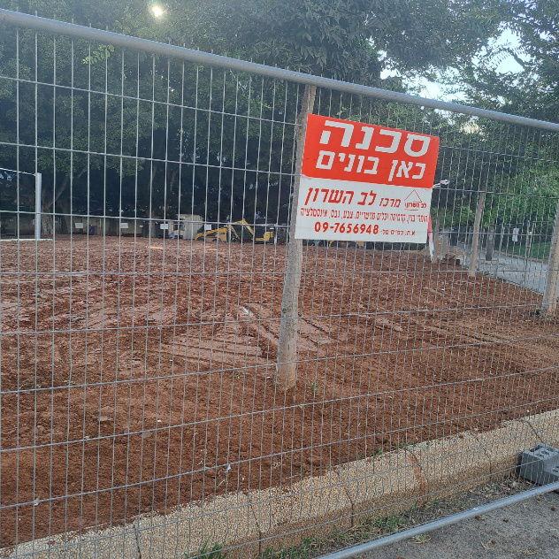
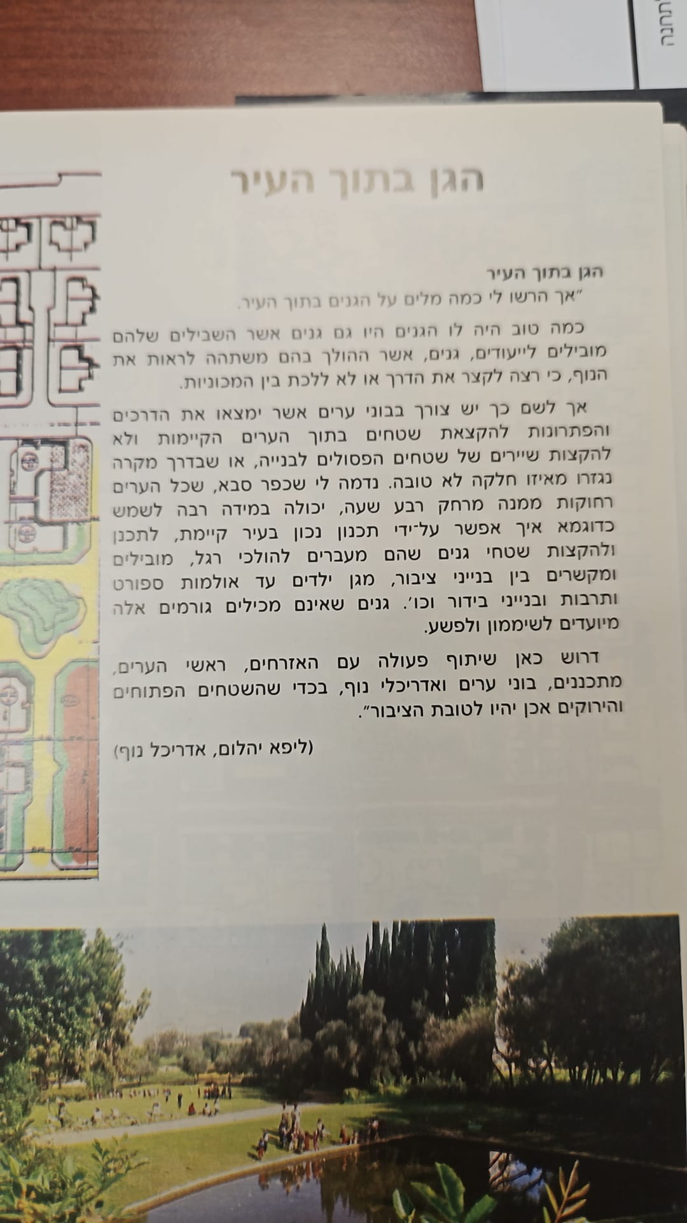
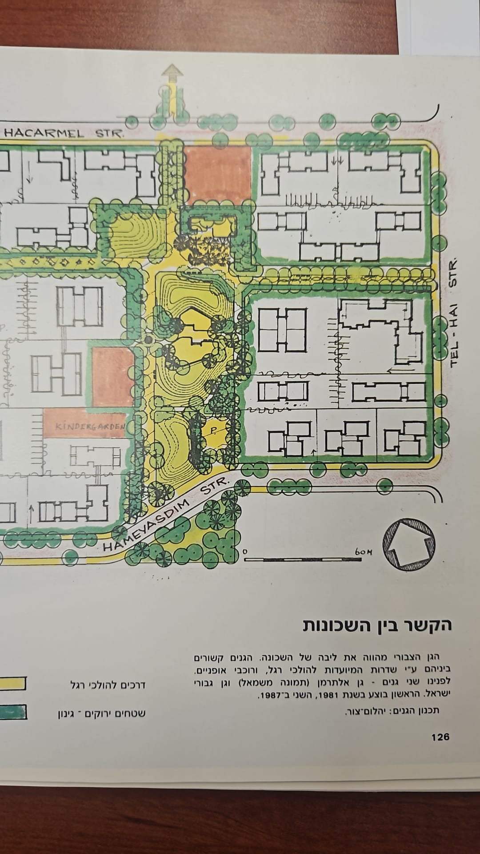
מתוך ספרו של יוסף קולודני ז"ל - "אלפיים שנה בכפר סבא".
בברכה,
הדר לביא – חברת מועצת העיר
עו"ד עדי לוי סקופ – חברת מועצת העיר
פנחס כהנא - חבר מועצת העיר
יעל סער - חברת מועצת העיר
אלון רבינוביץ - חבר מועצת העיר
דן בן יהודה - חבר מועצת העיר

העתק: מירב הלפמן – מנכ"לית
מיטל קולין – עוזרת מנכ"לית

מענה לשאילתה בנושא עבודות פיתוח בגן אלתרמן

מהחברה הכלכלית נמסר כי לא היה ידוע להם שמדובר בגן שעשועים אשר רשום לשימור.
העבודות בגן בוצעו בעקבות פניות רבות של תושבי האזור, אשר ביקשו לשדרג ולשפץ את המתחם. במסגרת העבודות הוחלפו מתקני המשחק למתקנים חדישים, שודרגה מערכת התאורה, שבילי הגישה הוחלפו מאספלט ישן למדרכות משתלבות חדשות, רוהט הגן מחדש, הותקנה הצללה, ובימים הקרובים תושתל גם צמחייה חדשה.
עלות העבודות הכוללת עומדת על סך של 2,731,648 מש"ח, בתוספת מע"מ.
החברה והאדריכל הפסיקו את ההתקשרות ביניהם בפרויקט זה, עקב פערים בתפיסת המדיניות האדריכלית.
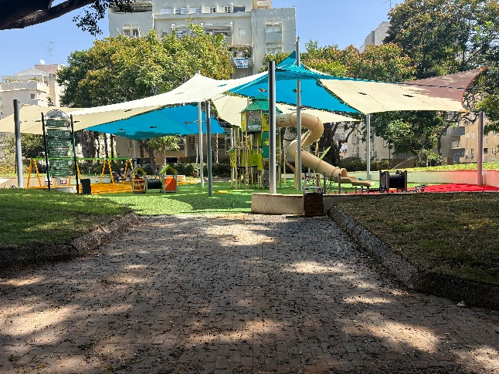
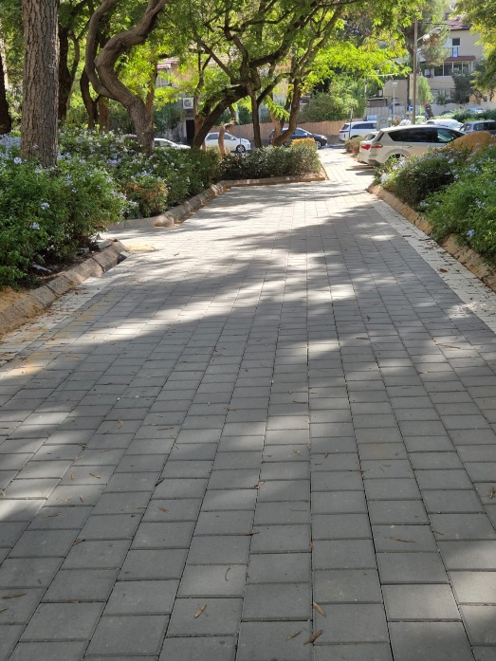

29.9.25
לכבוד ראש עיריית כפר סבא

שאילתה בנושא מיתוג איזורי התעסוקה החדשים של העיר

בישיבת מועצת העיר ב 08-01-2025 הצגנו שאילתה שעסקה בנושא העדר מיתוג לאזורי התעסוקה החדשים של העיר, בהתמקד על אזור התעסוקה, מגורים מסחר ותיירות בצומת רעננה, ובדיון הוצג גם העדר מיתוג לאזור התעשייה, המסחר המכונה אזור תעשיה 50, מול בין העלמין החדש.
בצומת רעננה מרכז מתפתח מרכז משמעותי של מסחר , שירותים, מגורים עם מרכז תחבורתי.
הבניה מתקדמת במקום והמבנים בתהליכי שיווק.
יש שיתוף פעולה עם עירית רעננה בתכנון ופעילות במרכז העסקים.
העובדה היא שעד היום כשרוצים לתאר המיקום מציינים המיקום כצומת רעננה, צומת רעננה דרום, תחנה מרכזית רעננה, ועוד. כמוכן לגבי אזור התעשייה החדש מזכירים אזור תעשיה 50.
אנחנו נמצאים בתחרות עם מרכזי מסחר באזור.
במענה לשאילתה נאמר שעירית כפר סבא ועירית רעננה משתפות פעולה בנושא אזור התעסוקה הזה וכחלק משיתוף הפעולה אמורה לקום מינהלת.
עד היום אין מיתוג למרכזים אלו.
השבוע, ב 05-09-2025 התפרסמה כתבה שיווקית ב- The Marker.
כותרת הכתבה :"אינפיניטי פארק רעננה: דף חדש בעולם העסקים".
שאלות:
1. מה קורה למיתוג אזור התעסוקה ומגורים בשטח השיפוט של כפר סבא במקום זה ובאזור תעסוקה 50?
2. מי הגורם האחראי בעירייה על הפיתוח הכלכלי?
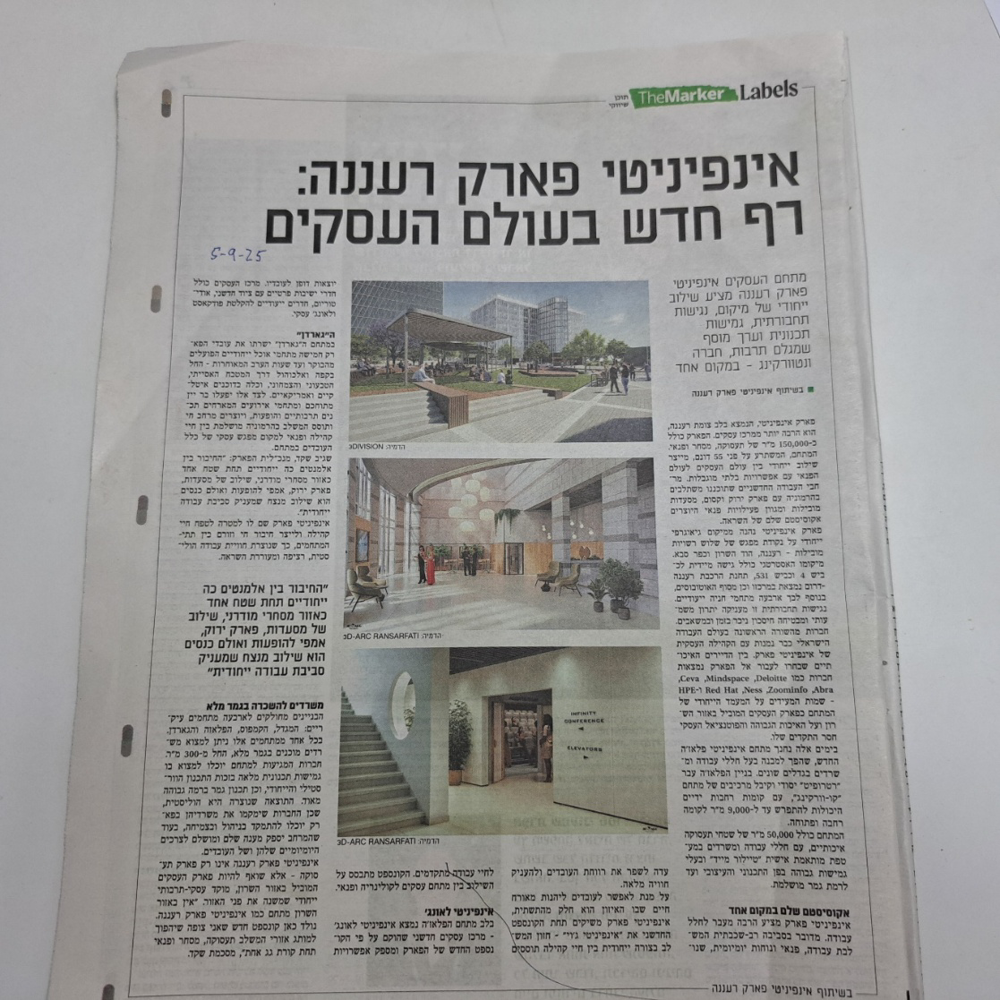

בברכה,
הדר לביא – חברת מועצת העיר
עו"ד עדי לוי סקופ – חברת מועצת העיר
פנחס כהנא - חבר מועצת העיר
יעל סער - חברת מועצת העיר
אלון רבינוביץ - חבר מועצת העיר
דן בן יהודה - חבר מועצת העיר

העתק: מירב הלפמן – מנכ"לית
מיטל קולין – עוזרת מנכ"לית

מענה לשאילתה בנושא מיתוג איזורי התעסוקה החדשים של העיר

החברה הכלכלית הינה הגורם האחראי על הפיתוח הכלכלי בעיר.
באזור אזור תעשייה 50 במזרח כפר סבא עבודות לשדרוג התשתית בעיצומן לרבות פתיחת כניסה חדשה לפארק העסקים "קדמת השלום", סידור צומת מרומזר, שיפור הנגישות והתחבורה, נטיעת עצים ובימים הקרובים יצא מכרז לשילוט ומיתוג.

29.9.25
לכבוד ראש עיריית כפר סבא

שאילתה בנושא פרויקט השאלת ספרים לתיכונים בעיר

בתיכונים בעיר אין פרויקט השאלת ספרים.
שאלות:
- מדוע אין פרויקט השאלת ספרים בתיכונים?
- האם הפרויקט מתבצע בערים אחרות בארץ, ואם כן באילו עלויות?
- מה צריך לקרות כדי שהפרויקט יתחיל להיות מיושם בתיכונים משנת הלימודים הבאה?

בברכה,
הדר לביא – חברת מועצת העיר
עו"ד עדי לוי סקופ – חברת מועצת העיר
פנחס כהנא - חבר מועצת העיר
יעל סער - חברת מועצת העיר
אלון רבינוביץ - חבר מועצת העיר
דן בן יהודה - חבר מועצת העיר

העתק: מירב הלפמן – מנכ"לית
מיטל קולין – עוזרת מנכ"לית

מענה לשאילתה בנושא פרויקט השאלת ספרים לתיכונים בעיר
מזה מספר שנים מופעלת התוכנית בבתי הספר היסודיים ובחטיבות בעיר. התוכנית הופעלה בשלבים לאחר בדיקת היתכנות כלכלית.
בתיכונים התוכנית לא הופעלה בשל ריבוי מגמות, עלות הספרים והצורך להשתמש עם ספרים עדכניים.
השנה ביום חילופי השלטון מועצת הנוער העירונית העלתה את הבקשה בפני הנהלת העיר ואגף החינוך וכבר החלו לבחון אפשרות להכנסת המיזם גם לתיכונים.

29.9.25
לכבוד ראש עיריית כפר סבא

שאילתה בנושא תאונות דרכים בכפר סבא

שאלות:
- כמה תאונות דרכים היו בכפר סבא מתחילת השנה? בפילוח לתאונות דרכים קשות עם נפגעים ותאונות דרכים קלות.
- כמה הן בהשוואה לשנת 2024?
- האם ישנה עלייה בכמות התאונות או בכמות הנפגעים בעיר ב-3 השנים האחרונות?

בברכה,
הדר לביא – חברת מועצת העיר
עו"ד עדי לוי סקופ – חברת מועצת העיר
פנחס כהנא - חבר מועצת העיר
יעל סער - חברת מועצת העיר
אלון רבינוביץ - חבר מועצת העיר
דן בן יהודה - חבר מועצת העיר

העתק: מירב הלפמן – מנכ"לית
מיטל קולין – עוזרת מנכ"לית

מענה לשאילתה בנושא תאונות דרכים בכפר סבא

עיריית כפר סבא רואה במאבק בתאונות הדרכים משימה עירונית בעלת חשיבות עליונה, ופועלת בנחישות לצמצום הסיכון בדרכים ולשמירה על חיי התושבים. מחלקת בטיחות בדרכים בעירייה מובילה מגוון רחב של פעולות חינוכיות, הסברתיות ותשתיתיות, המיועדות להטמעת תרבות של זהירות בדרכים בקרב כלל האוכלוסייה מגיל הגן ועד גיל מבוגר.
הפעילות כוללת שילוב מערכי הדרכה בגני הילדים ובבתי הספר, קמפיינים עירוניים, שיתופי פעולה עם גורמי מקצוע ותכנון סביבתי בטיחותי. כל אלה מבוצעים מתוך תפיסה מערכתית שמעמידה את בטיחות התושבים בראש סדר העדיפויות העירוני.
בשנת 2025 התרחשו בכפר סבא 70 תאונות , בהתאם לפילוח:קטלני-2, קשה- 13, קלה- 55
בשנת 2024 התרחשו 98 תאונות , בהתאם לפילוח : קשה - 15, קלה - 83.
נתוני תאונות בשלוש השנים האחרונות :
שנה | 2025 | 2024 | 2023
מספר תאונות | 70 | 98 | 79

29.9.25
לכבוד ראש עיריית כפר סבא

שאילתה בנושא האלימות בכפר סבא

בחודש האחרון אירעו מספר רב של אירועי אלימות בעיר ובהם, אירוע פיצוץ רימון בשכונת הדרים ביום 23.9.25, אירוע זריקת רימון בעסק ברחוב ויצמן ב-15.9.25 ואירוע ניפוץ זכוכיות של מכוניות ברחוב גולמב ביום 27.9.25.
שאלות:
- אילו פעולות נעשות על מנת למגר את האלימות בכפר סבא?
- האם נעצרו האחראים לביצוע העבירות לעיל?

בברכה,
הדר לביא – חברת מועצת העיר
עו"ד עדי לוי סקופ – חברת מועצת העיר
פנחס כהנא - חבר מועצת העיר
יעל סער - חברת מועצת העיר
אלון רבינוביץ - חבר מועצת העיר
דן בן יהודה - חבר מועצת העיר

העתק: מירב הלפמן – מנכ"לית
מיטל קולין – עוזרת מנכ"לית

מענה לשאילתה בנושא האלימות בכפר סבא

בשנה האחרונה ביצעה עיריית כפר סבא מהלך משמעותי לחיזוק תחושת הביטחון האישי בעיר, תוך השקעה ניכרת במשאבים ובכוח אדם. במסגרת זו, הוגדלה באופן נרחב כמות ניידות הביטחון, האופנועים, הסיירים הפועלים ברחבי העיר ומערך המצלמות.
ניפוץ החלונות היה מעשה ונדליזם שהמשטרה אספה מצלמות וממשיכה טיפול.
האירועים המוזכרים בשאילתה הם אירועים פליליים והם מטופלים ע"י תחנת המשטרה.

29.9.25
לכבוד ראש עיריית כפר סבא

שאילתה בנושא מפקחי בניה ומפקחים על מבנים מסוכנים

שאלות:
- כמה משרות מפקחי בניה ומפקחים על מבנים מסוכנים מאוישות בעיר?
- האם האיוש הוא בהתאם לדין ולהנחיות הרשות הארצית לאכיפה?
- אם ישנן חוסר, מתי יפורסמו מכרזים לאיוש התקנים החסרים?

בברכה,
הדר לביא – חברת מועצת העיר
עו"ד עדי לוי סקופ – חברת מועצת העיר
פנחס כהנא - חבר מועצת העיר
יעל סער - חברת מועצת העיר
אלון רבינוביץ - חבר מועצת העיר
דן בן יהודה - חבר מועצת העיר

העתק: מירב הלפמן – מנכ"לית
מיטל קולין – עוזרת מנכ"לית

מענה לשאילתה בנושא מפקחי בניה ומפקחים על מבנים מסוכנים

במחלקת פיקוח על הבנייה ישנם כיום מנהל מחלקה ו- 3 מפקחי בנייה. בהתאם למשרות שאושרו ותוקצבו לשנת 2025.

29.9.25
לכבוד ראש עיריית כפר סבא

שאילתה בנושא מינוי מחלקת גינון בעיריה
במשך ארבע בשנים לא מונה מנהל למחלקת הגינון בעיריה. תשובה בישיבת מועצה בספטמבר 2024 לשאלה למה הייתה שמספיק להתנהלות עם סגן אחד. לאחר השלמת אותו סגן את התנאים הבסיסיים למכרז עירוני (תואר ראשון), במפתיע יצא מכרז למנהל מחלקה. במקביל, כמות התלונות במוקד שהועברו אלינו ותלונות תושבים בנושא גינון הרקיעו שחקים.

שאלות:
- מדוע לא מונה מנהל מחלקה במשך כ-4 שנים?
- האם מצב הגינון העירוני טוב לדעת העיריה?

בברכה,
הדר לביא – חברת מועצת העיר
עו"ד עדי לוי סקופ – חברת מועצת העיר
פנחס כהנא - חבר מועצת העיר
יעל סער - חברת מועצת העיר
אלון רבינוביץ - חבר מועצת העיר
דן בן יהודה - חבר מועצת העיר

העתק: מירב הלפמן – מנכ"לית
מיטל קולין – עוזרת מנכ"לית

מענה לשאילתה בנושא מחלקת גינון בעירייה

עם כניסתו של מנהל חדש לאגף חזות העיר הוחלט על פרסום מכרז למנהל מחלקת גינון.

29.9.25
לכבוד ראש עיריית כפר סבא

שאילתה בנושא תהליך ההרס של גן השרון ושימורו
רשימת השימור העירונית מורכבת מאתרים המייצגים תמות ונרטיבים שונים בהיסטוריה של כפר סבא. יש אתרים לשימור הפזורים בעיר אבל קשורים להתפתחות העיר כמן נושאי מים, גנים היסטוריים, אתרים בשימוש ציבורי, אתרים בשימוש פרטי ומתחמים חקלאיים.
חוות המטעים "גן השרון" נוסדה בתחילת שנות ה-30 על ידי אגודת יהודים קנדיים. המניעים להקמה היו ציוניים וכלכליים. בראש האגודה ניצב מקס אידלמן ועם שבע משפחות קנדיות ייסדו עמותה. יהושוע חנקין הציע להם שטח זה הממוקם היום צמוד לשכונת אליעזר. בשנים 1930-32 הושלמה רכישת 850 דונם. השם "גן השרון" ניתן על ידי ביאליק. משפחה אחת , משפחת ליינס הקימה בית במקום.
בשטח 4 מבנים: מבנה הבאר הראשית, בית משפחת ליינס, מבנה חקלאי, בית אריזה ובית אריזה אידלמן שכנראה לא משתייך לחווה ההיסטורית. במקום גם שרידי קו המים ושרידי פרדס.
המבנים במצב קשה, אבל המיוחד הוא שיש במקום ריכוז של מבנים הקשורים לחקלאות ולהתיישבות. שער הכניסה לחווה נהרס כליל. צמוד לשטח יש שטחים חקלאיים מעובדים ומהגבעה רואים את גן מנשה. רבים מטיילים והולכים במקום. מעטים מכירים היסטוריה זו. אין שלט המסביר על המקום. פעלנו כדי שיוצב שלט כחול של המועצה לשימור אתרים עם העיריה. העיריה טענה שאין לה תקציב לכך. המועצה לשימור אתרים אמרה שתממן השלט, ואז העיריה טענה שלא רוצה להציב השלט כי הציבור יחשוב שההזנחה היא של העיריה. חייבים לפעול ליצירת פרויקט שימורי תוך זיהוי ואיתור כל הבעלים של השטח. יודעים הקשיים- שטח פרטי, הרבה בעלים פרטיים, רצון לממש הנכסים ועוד. בטוח שנמצא דרך מתואמת לספר סיפור המקום. בכל מקרה, כמי שמאמינים שיש לעיר פוטנציאל תיירותי, אין ספק שיש לנו כאן סיפור התיישבותי חשוב וכרגע האתר מוזנח. היום מתכננים את שטח צפון בן יהודה ללא מעורבות של העיריה, וברור שבעתיד ניתן יהיה לשלב הפרויקט וגם להביא למימושו. בערנות תכנונית נדע לשלב האתר לטובת הציבור בתכנית הפיתוח העתידית צפונית לרחוב בן יהודה, בתנאי שהאחריות לתכנון העתידי תהיה של העיריה. ניתן לארגן מידית קורס לתושבים, ובעיקר תושבי שכונת אליעזר, תושבים המעוניינים ללמוד ולהסביר על המקום. זאת מעבר למדריכים מוסמכים המכירים הנושא.
בעיר יש גם אתר לשימור "משק האוצר". אתר נוסף של חווה חקלאית.

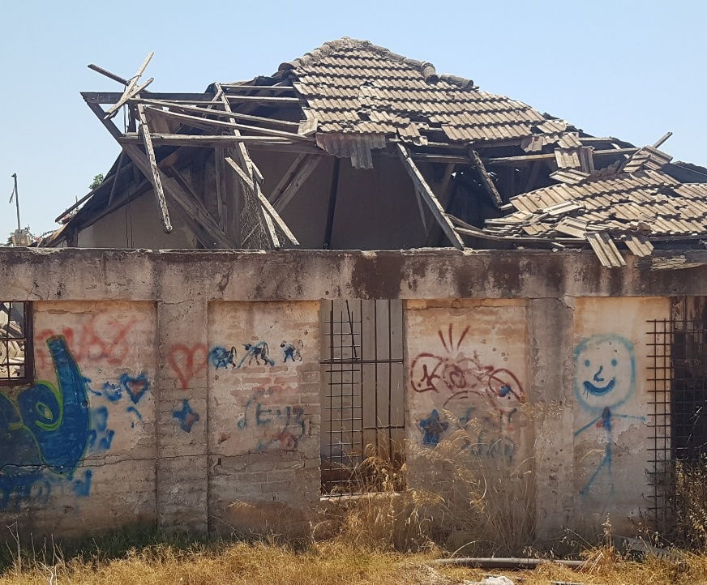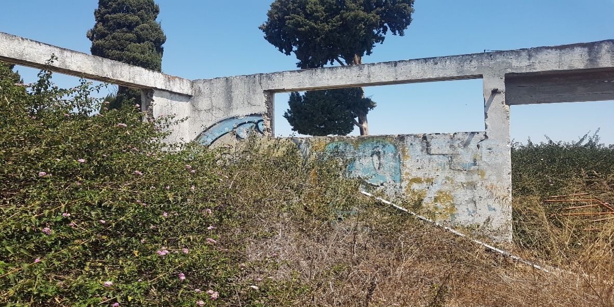

שאלות:

- מה עושה העיריה כדי שהאתר לא ייהרס?
- מה עושה העיריה כדי לשקם האתר?
- מדוע לא מוצב שלט הסבר?

בברכה,
הדר לביא – חברת מועצת העיר
עו"ד עדי לוי סקופ – חברת מועצת העיר
פנחס כהנא - חבר מועצת העיר
יעל סער - חברת מועצת העיר
אלון רבינוביץ - חבר מועצת העיר
דן בן יהודה - חבר מועצת העיר

העתק: מירב הלפמן – מנכ"לית
מיטל קולין – עוזרת מנכ"לית

מענה לשאילתה בנושא תהליך ההרס של גן השרון ושימורו

אתרי גן השרון נמצאים ברשימת האתרים לשימור המוכרזת של עיריית כפר סבא וכן בתכנית השימור העירונית.
תכנית השימור כוללת הוראות ספציפיות לאתרי גן השרון, לפיהן במסגרת קידום תכנית מתאר למתחם צפון בן יהודה, נדרש יהיה לערוך תיק תיעוד מתחמי שיתייחס בין היתר לזיקות ולהקשרים הנופיים בין האתרים השונים של גן השרון, ואלו יבוא לידי ביטוי בתכנון שיקודם, לרבות התייחסות לשבילים ירוקים מקשרים ולנקודות מבט. באשר לתמריצים הכלכליים לשימור גן השרון, תכנית השימור קובעת כי אלו יבחנו במסגרת התכנית העתידית שתקודם למתחם.

כידוע, מתחם צפון בן יהודה הוכרז על ידי הותמ"ל כמתחם מועדף לדיור, וכיום מקודמת בשלבים ראשונים תכנית ותמ"לית לכל המתחם, הכולל בתוכו את המבנים לשימור.
צוות הותמ"ל כולל יועצת שימור פנימית ויועצת שימור ספציפית לפרויקט. בימים אלה נערך תיק התיעוד המתחמי לאתרי גן השרון.

יש לציין כי המבנים הם בבעלות פרטית ולפיכך תחזוקה ושיפוץ צריכים להיעשות על ידי בעלי הקרקע הפרטיים.

29.9.25
לכבוד ראש עיריית כפר סבא

שאילתה בנושא עיצוב כיכרות העיר
בעיר מספר רב של ככרות.
לכיכרות משמעות תנועתית ועיצובית- חברתית. הכיכרות מאפשרות שילוב צמחיה, אמנות תאורה, מים וכך לשבור את רצף האספלט.
תכנון כיכר זה מעשה רב תחומי, מהנדסי תנועה ותחבורה, אדריכלי נוף, מתכנני ערים מעצבי תאורה אומנים ובכיכר גדולה, יועצי נגישות.
שאלות:
- איזו יחידה בעירייה אחראית על עיצוב הכיכרות?
- איזה אנשי מקצוע מעורבים בתכנון?
- האם העיריה מעורבת ומשפיעה, מאשרת, עיצוב כיכר שהיא החליטה להעביר לידי ארגון כהערכה לארגון?

ברכה,
הדר לביא – חברת מועצת העיר
עו"ד עדי לוי סקופ – חברת מועצת העיר
פנחס כהנא - חבר מועצת העיר
יעל סער - חברת מועצת העיר
אלון רבינוביץ - חבר מועצת העיר
דן בן יהודה - חבר מועצת העיר

העתק: מירב הלפמן – מנכ"לית
מיטל קולין – עוזרת מנכ"לית

מענה לשאילתה בנושא עיצוב כיכרות העיר

בעבודה על שידרוג ועיצוב הכיכרות בעיר מעורבות מספר מחלקות בעירייה ומספר בעלי תפקידים, ביניהם פיתוח סביבתי, תיכנון נופי, מחלקת תנועה, מחלקת גינון, מחלקת נגישות, מחלקת חשמל ומחלקת עבודות ציבוריות.
העירייה לא מעבירה כיכרות לידי ארגונים שונים.

לכבוד 31/08/2025
רפי סער – ראש העיר
הנדון: הצעה לסדר לפי סעיף 27א' לפקודת העיריות – מעורבות העיר בתכנון צפון בן יהודה.

בהתייחסות שלנו כסיעה לתכנית תמ"ל 1088 – צופית, טענו בין השאר שאנו מעדיפים קידום תכניות התחדשות עירונית בעיר, כולל כמובן התחדשות יוספטל, ובשלב הבא קידום תכנית צפון בן יהודה המופיעה בתכנית הכוללנית המופקדת, ולא לקדם תכנון תמ"ל 1088 במזרח העיר. זה נכון תכנונית לעיר. בזמנו היה טיעון שהותמ"ל לא פועל בשטחים פרטיים, שזה רב שטחי תכנית צפון בן יהודה. כיום הותמ"ל מאפשר לתכנן קרקעות מרובות בעלים. הותמ"ל מקדם תכנון בצפון בן יהודה. העיר עתרה נגד התכנית ונדחתה.
התכנון מתקדם והוא הרסני לעיר לאחר שתמ"ל צופית בביצוע, ותכנית צפון בן יהודה מקודמת כתכנית ותמ"לית . העיר לא מעורבת בהליך התכנון וברור שאם העיר הייתה מתכננת היינו מקבלים תכנית שונה לחלוטין שלוקחת בחשבון גם שטחים ציבוריים הנדרשים לעיר בהיקף ניכר.
אידיאלי ונכון היה לעצור קידום תמ"ל צופית ושהעירייה תקדם תכנית צפון בן יהודה

אין ספק שקידום שתי תכניות אלו זו בעיה קשה לעיר.

מוצע להחליט:
- העיריה תמשיך לנקוט בכל האמצעים כדי לעצור תכנון זה בצפון בן יהודה ולהעביר התכנון לעירייה.
- אין לאפשר המשך תכנון ללא מעורבות העיר.
בברכה
סיעת כפר סבא מתקדמת – הדר לביא, עדי לוי סקופ, פינחס כהנא, יעל סער, דן בן יהודה, אלון רבינוביץ.

העתק: מירב הלפמן – מנכ"לית העיריה.
מיטל קולין – עוזרת מנכ"ל.
‏‏יום שני 8 לספטמבר 2025
לכבוד
מר רפי סער, ראש עיריית כפר סבא
הנדון: קידום אמנות במרחב הציבורי
אחת ממטרות אגף התרבות בעיר כפר סבא היא לקדם אומנות ותרבות במרחב הציבורי.
שמנו לנו למטרה להנגיש אומנות לא רק בתוך כתלי מוזיאונים וגלריות אלא גם לאפשר לתושבי העיר ומבקריה לחוות תרבות ואומנות גם במרחב הציבורי.
קידום תרבות ואומנות במרחב הציבורי הוא הרבה יותר מאסתטיקה – זו השקעה עמוקה באיכות החיים, בקהילה ובזהות המקומית.
אמנות במרחב הציבורי חשובה ל:
🎨 חיזוק תחושת השייכות והזהות המקומית
- יצירות אמנות ציבוריות משקפות את ההיסטוריה, הערכים והסיפורים של המקום.
- הן יוצרות תחושת גאווה מקומית.
🧠 עידוד חשיבה, שיח ויצירתיות
- אמנות ברחוב מעוררת סקרנות, שיח בין אנשים, ולעיתים גם דיון חברתי או פוליטי.
- היא מאפשרת לאנשים מכל שכבות האוכלוסייה להיחשף לתרבות – גם בלי להיכנס למוזיאון או תיאטרון.
👫 חיזוק הקהילתיות והמפגש האנושי
- מרחבים ציבוריים עם אמנות הופכים לנקודות מפגש – אנשים מתאספים, מדברים, משתפים.
- זהו כלי לחיזוק סולידריות בין תושבים.
🌱 שיפור הסביבה העירונית
- אמנות יכולה להפוך אזורים מוזנחים למוקדי משיכה.
- היא תורמת לאסתטיקה, לבטיחות ולהזמנת הולכי רגל – במקום מרחבים שמיועדים רק לרכב.
נוסח החלטה להצבעה:
עיריית כפר סבא תצא לפרויקט אמנותי על קירות העיר (קירות בטון, קירות מקלטים וכד'), במטרה לשפר את חזות האתרים ואת הנראות שלהם במרחב הציבורי.
מנכ"לית העיריה בשיתוף עם אגף חזות העיר ואגף תרבות יבחרו את הקירות הרלוונטים ועירית כפר סבא תצא בקול קורא לאמני העיר להציע הצעות לביצוע יצירות המותאמות למקום.

בתפילה לשובם של הדר גולדין, איתן הורן, גיא דלאל, עוז דניאל, אביתר דוד וכל החטופים והחטופה הביתה וכל חיילנו בשלום, אמן
בכבוד רב ובברכה,

שלי סבר
חברת מועצה.

‏‏יום שני 8 לספטמבר 2025
לכבוד
מר רפי סער, ראש עיריית כפר סבא
הנדון: נוהל אישור מיתוג עירוני ופרסום אירועים פרטיים המתקיימים במתקני עירייה אליהם מוזמן כל הציבור, בערוצי פרסום עירוניים.
עירית כפר סבא מאפשרת לקיים באולמות השונים בעיר גם אירועים פרטיים.
לעיתים מבקשים מארגני האירוע להשתמש בלוגו של עיריית כפר סבא על הפרסומים ואף מבקשים מראש העיר או נציגיו להשתתף בפתיחה ולשאת דברים, על אף שמדובר באירוע פרטי ובארגון פרטי.
שימוש כזה בלוגו העירייה על הפרסומים והזמנת מכובדים לרבות ראש העיר וסגניו לשאת דברים, עשויים להטעות את הציבור ולתת את הרושם כי האירוע מאורגן ע"י העיריה וממומן על ידה למרות שלא כך הדבר.
לא פעם עיריית כפר סבא "חוטפת" על הראש בעקבות פרסומים אלו למרות שמלבד סיוע בפרסום האירוע מתוך רצון טוב, אין לעירייה כל קשר לתוכן האירוע, לדובריו, למוזמנים וכד'.
רק לאחרונה קיבלנו קיתונות על אי שוויון בייצוג מגדרי באירוע "מנהיגות" לכאורה, שבו כל הדוברים היו גברים וגם השם של האירוע הציע הבטחה לתוכן שאינו מתקיים בפועל.
לעיריית כפר סבא, גם באירוע זה לא הייתה כל נגיעה לתוכן או להזמנת הדוברים ולמרות זאת בחרו נציגי האופוזיציה לתקוף את העיריה על פרסום זה גם מחוץ לעיר כפר סבא.
לכן על מנת להיערך טוב יותר בעתיד, ולהשתמש במסורה בלוגו העיריה,
אני מבקשת להסדיר מראש את נוהל הזמנת פרסום אירוע פרטי במתקני העיריה, שבו לא שותפה העיריה, בשום צורה ואופן לתוכנו של האירוע, למעט השכרת האולם ואישור פרסומו ע"י לרבות: מנכ"לית העיריה, לשכת ראש העיר והדוברות כמובן.

נוהל הזמנת מיתוג עירוני ופרסום אירוע פרטי במתקני העיריה:
- במידה ולוגו עיריית כפר סבא מפורסם על הזמנה לאירוע פרטי שאינו מאורגן ע"י העיריה, תוכן האירוע לפרסום יאושר מראש ע״י הגורמים המקצועיים בעיר לרבות מנכ״לית העיריה, לשכת ראש העיר- ראש העיר ועוזריו, ודוברות העיריה.
- רק לאחר אישור חתום ע"י: מנכ"לית העיריה, לשכת ראש העיר ודוברת העיריה לשימוש בלוגו העיריה, ניתן יהיה להוסיף את לוגו העיריה לפרסומים.
- יש לנסח מסמך לחתימת מארגני האירוע שבו הם מאשרים את התנאי לשימוש לוגו העיריה ופרסום האירוע בערוצי העיריה.
- עיריית כפר סבא אינה מתחייבת בשום צורה לפרסם את האירוע הפרטי, בערוצים עירוניים.
- פרסום האירוע בערוצים עירוניים יתבצע לאחר אישור דוברות ונגישות ובהתאם ללוחות הזמנים העירוניים ולאילוצי הפרסום העירוניים.
- בפרסום האירוע בערוצי העיריה הציבוריים תוקפד כתיבת הזמנה רב מגדרית.
ללא הקפדה על כללים אלו לא יתנוסס לוגו העיריה על הפרסומים ולא יתפרסם האירוע הערוצים עירוניים.
נוסח החלטה להצבעה:
מועצת העיר מאשרת את הכללים האלו לפרסום ומיתוג אירועים פרטיים, אשר אליהם מוזמן כל הציבור הכפר סבאי, ומחייבת את ההקפדה עליהם על ידי כל הגורמים העירוניים בכל האגפים.
בתפילה לשובם של הדר גולדין, איתן הורן, גיא דלאל, עוז דניאל, אביתר דוד וכל החטופים והחטופה הביתה וכל חיילנו בשלום, אמן
בכבוד רב ובברכה,
שלי סבר, חברת מועצה.

אישור צו גינון וחניה לפי חוק הרשויות המקומיות (שימוש ארעי במגרשים ריקים), תשמ"ז–1987

תיאור כללי:
חורשת אוסישקין ממוקמת בקצה הדרומי של העיר, בין רחוב רוטשילד לבין רחוב סוקולוב, בשטח כולל של כ־25 דונם. החורשה עברה לתחום שיפוט העיר כפר סבא במסגרת הסכם גבולות שנחתם בתאריך 24/12/2023. השטח המבוקש לצו גינון הינו בייעוד שטחים פתוחים בהתאם לתכנית מתאר הוד השרון הר/2050 אשר אושרה למתן תוקף ביום 27/4/2022 השטחים מצויים בידי בעלויות פרטיות.
על מנת שיהיה ניתן להתחיל בעבודות פיתוח ושיקום החורשה לטובת הציבור, נדרש לפרסם תחילה צו גינון וחניה בשטח החלקות הפנויות שבבעלות פרטית בתחום היער, ולפיכך הנושא מובא לדיון בפני מועצת העיר.
גבולות הפרויקט:

צפון: חזית אחורית, רחוב ארלוזורוב.
דרום: דרך בין עירונית 531
מזרח: רח' רוטשילד
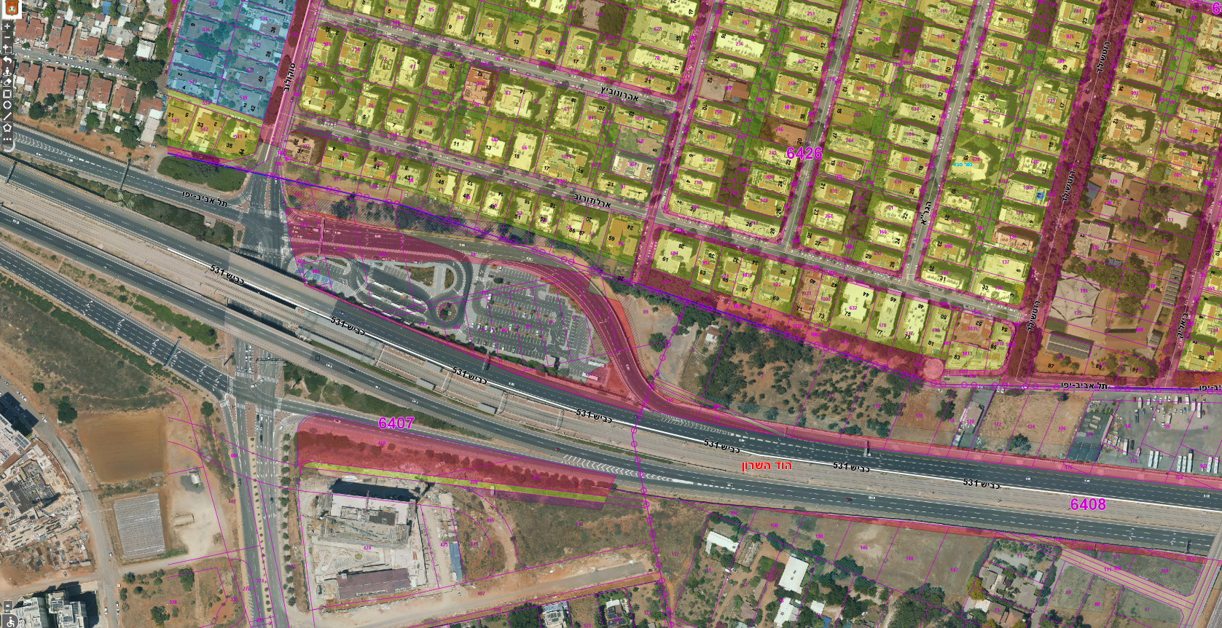
מערב: רח' סוקולוב

מנהל ההנדסה, באמצעות אגף התשתיות, מקדם תכנית אב לפיתוח החורשה תוך שימת דגש על ערכיה ההיסטוריים, הנופיים וחיבורה לקהילה. מטרת התכנית , לגבש תפיסה נופית כוללת למתחם, תוך שילוב נכסי המורשת ההיסטורית, הנופית והקהילתית המגולמים בחורשה. התכנית שואפת ליצור מרחב טבע עירוני איכותי, פתוח ונגיש לציבור, המשמר את ערכי המקום.
לצד קידום פיתוח היער בטווח המיידי, נדרש פרסום צו גינון וצו חניה, באמצעותם העיר תוכל לבצע פעולות זמניות בקרקע, לרבות גינון, שבילים, אזורי שהייה וחניה, לטובת הציבור הרחב.

היקף הצו:
צו גינון: מספר חלקות: 19
בעלי קרקע: 79
צו חניה:
מספר חלקות: 2
בעלות: 1
גושים חלקות במסגרת צו גינון :
גוש: 6407
חלקות: 510,512,515,518,525,534,498,524,565,506,508,529
גוש: 6408
חלקות: 1,204,210,212,209,232,230
גושים חלקות במסגרת צו חניה :
גוש: 6408
חלקות: 214,216
התכנון במסגרת הצווים:
- צו גינון: תכנון שביל הליכה, עיצוב החורשה כאתר טבע עירוני, אזורי שהייה, נטיעת עצים וצמחיה במראה מורשת נופית מקומית.
- צו חניה: חניית עפר בגבול המזרחי של החורשה

הצעת החלטה :
מועצת העיר דנה בהצעה לאישור צו גינון וחניה זמני במגרשים ריקים בתחום תכנון חורשת אוסישקין.
ומחליטה לאשר את נוסחי צו הגינון וצו החניה כפי שהוגשו.
מועצת העיר מאשרת את פרסום הצווים בהתאם להוראות החוק.
מועצת העיר מורה למנהל ההנדסה להתחיל בהכנת המגרשים הרלוונטיים בהתאם לצווים, לרבות ביצוע:
- פעולות גינון זמני
- הכשרת שבילי הליכה
- הכשרת שטח לחניה ציבורית
- הצבת שילוט מתאים לציבור

לכבוד תאריך

שלום רב,
א.ג.נ.,
הנדון: צו גינון ארעי –
מגרש הידוע כחלקה ____גוש ____ (להלן: "המגרש")

עיריית כפר סבא מבקשת להודיעכם כבעלי המגרש שבנדון, על הוצאת צו גינון לשימוש ארעי כהגדרתו בחוק הרשויות המקומיות (שימוש ארעי במגרשים ריקים), תשמ"ז-1987 (להלן: "צו גינון" ו- "חוק הרשויות המקומיות", בהתאמה) למגרש, כמפורט להלן:

- המגרש הנ"ל מהווה מגרש ריק כהגדרתו בחוק הרשויות המקומיות, ומצוי בתחום שיפוטה של עירית כפר סבא מכח אכרזת העיריות (שינוי תחום עיריית כפר סבא), התשפ"ד-2023 כפי שפורסמה בקובץ תקנות מיום 24.12.2023 עמ' 979.
- עיריית כפר סבא מודיעה כי המגרש דרוש לציבור, כל עוד הוא ריק, לצרכי פעולות גינון זמני.
- הנכם נדרשים להתיר לעיריית כפר סבא לבצע פעולת גינון במגרש בהתאם להוראת סעיף 2 לחוק הרשויות המקומיות, הכוללות: ____________.
- הוצאות הגינון כאמור, והאחזקה השוטפת של המגרש יחולו על עיריית כפר סבא.
- למען הסר ספק, צו גינון ארעי זה וביצועו אינו מקנה לעיריית כפר סבא ו/או לציבור, זכויות כלשהן במגרש, אולם כל מה שינטע בו, יוקם או ייסלל על המגרש יישאר רכוש עיריית כפר סבא והיא רשאית להעבירו למקום אחר לאחר ביטול הצו או תום תקפו.
- תקפו של צו זה הוא לחמש שנים והוא ניתן להארכה על ידי הוצאת צו חדש.
- מי שרואה את עצמו נפגע על ידי צו זה, רשאי תוך 30 ימים מיום קבלתו, לערור עליו לפני בית המשפט לעניינים מקומיים בכפר סבא, שלו הסמכות לבטל צו זה או לאשרו.
- אין במתן צו ארעי זה, כדי למנוע מכם לעשות שימוש במגרש לשימוש המותר על פי חוק התכנון והבניה, לרבות כל בניה או עבודה הטעונה היתר, ובלבד שניתן לכך היתר כדין.
- צו זה יתבטל בכפוף להוצאת היתר בניה לעבודה מותרת והנכם תהיו רשאים לדרוש מהרשות להסיר מהמגרש כל דבר שניטע או הוקם על המגרש על פי צו זה, ולהחזיר את מצב המגרש לקדמותו, והרשות תעשה כן מוקדם כל האפשר ולא יאוחר מששים ימים ממועד ביטול צו זה.
- כל עוד צו ארעי זה עומד בתוקפו, תהא עיריית כפר סבא חייבת במס רכוש המוטל על המגרש, ולא תחייב אתכם בתשלומי חובה לעיריית כפר סבא.
- צו זה ייכנס לתוקפו תוך 30 ימים, בכפוף להחלטת בית המשפט המוסמך, ככל והוגש ערר, והנכם מתבקשים להתיר לעיריית כפר לקבל את החזקה במגרש ולהציב בו שלט, במקום הנראה לעין, המודיע על כך כי המגרש משמש כגינה באופן ארעי.

בכבוד רב,
____________
לכבוד תאריך

שלום רב,
א.ג.נ.,
הנדון: צו מגרש חניה ציבורי - ארעי -
מגרש הידוע כחלקה ____גוש ____ (להלן: "המגרש")

עיריית כפר סבא מבקשת להודיעכם כבעלי המגרש שבנדון, על הוצאת צו חניה ציבורי לשימוש ארעי כהגדרתו בחוק הרשויות המקומיות (שימוש ארעי במגרשים ריקים), תשמ"ז-1987 (להלן: "צו חניה ציבורי" ו- "חוק הרשויות המקומיות", בהתאמה) למגרש, כמפורט להלן:

- המגרש הנ"ל מהווה מגרש ריק כהגדרתו בחוק הרשויות המקומיות, ומצוי בתחום שיפוטה של עירית כפר סבא מכח אכרזת העיריות (שינוי תחום עיריית כפר סבא), התשפ"ד-2023 כפי שפורסמה בקובץ תקנות מיום 24.12.2023 עמ' 979.
- עיריית כפר סבא מודיעה כי המגרש דרוש לציבור, כל עוד הוא ריק, לצרכי חניה לציבור הרחב.
- הנכם נדרשים להתיר לעיריית כפר סבא ולציבור הרחב להחנות כלי רכב במגרש ללא תשלום כשהוצאות הכשרת המגרש לצרכי חניה והחזקתו התקינה יחלו על עיריית כפר סבא.
- הנכם רשאים לתת הודעה לראש עיריית כפר סבא תוך 60 ימים ממועד קבלת צו זה, כי בכוונתכם לעשות שימוש במגרש לצרכי חניה פרטי, ויראו הודעה כאמור, כבקשה לרישיון לניהול מגרש חניה פרטי, לפי כל דין.
- הזכות לתת הודעה כאמור, תעמוד לכם גם לאחר תום 60 ימים ממועד קבלת צו זה, ובלבד שתינתן הודעה על ידכם לראש עיריית כפר סבא 60 ימים לפחות לפני מועד תחילת השימוש במגרש כמגרש חניה פרטי, ובכפוף לתשלום כל ההוצאות שהוציאה עיריית כפר סבא להכשרת המגרש כמגרש חניה ציבורי.
- למען הסר ספק, צו ארעי זה וביצועו אינו מקנה לעיריית כפר סבא ו/או לציבור, זכויות כלשהן במגרש, אולם כל מה שינטע בו, יוקם או ייסלל על המגרש יישאר רכוש עיריית כפר סבא והיא רשאית להעבירו למקום אחר לאחר ביטול הצו או תום תקפו.
- תקפו של צו זה הוא לחמש שנים והוא ניתן להארכה על ידי הוצאת צו חדש.
- מי שרואה את עצמו נפגע על ידי צו זה, רשאי תוך 30 ימים מיום קבלתו, לערור עליו לפני בית המשפט לעניינים מקומיים בכפר סבא, שלו הסמכות לבטל צו זה או לאשרו.
- אין במתן צו ארעי זה, כדי למנוע מכם לעשות שימוש במגרש לשימוש המותר על פי חוק התכנון והבניה, לרבות כל בניה או עבודה הטעונה היתר, ובלבד שניתן לכך היתר כדין.
- צו זה יתבטל בכפוף להוצאת היתר בניה לעבודה מותרת והנכם תהיו רשאים לדרוש מהרשות להסיר מהמגרש כל דבר שניטע או הוקם על המגרש על פי צו זה, ולהחזיר את מצב המגרש לקדמותו, והרשות תעשה כן מוקדם כל האפשר ולא יאוחר מששים ימים ממועד ביטול צו זה.
- כל עוד צו ארעי זה עומד בתוקפו, תהא עיריית כפר סבא חייבת במס רכוש המוטל על המגרש, ולא תחייב אתכם בתשלומי חובה לעיריית כפר סבא.
- צו זה ייכנס לתוקפו תוך 30 ימים, בכפוף להחלטת בית המשפט המוסמך, ככל והוגש ערר, והנכם מתבקשים להתיר לעיריית כפר לקבל את החזקה במגרש ולהציב בו שלט, במקום הנראה לעין, המודיע על כך כי המגרש משמש כמגרש חניה ארעי.

בכבוד רב,
____________

אישור המלצת ועדת תמיכות מיום 14/8/2025 - מענק למועדון הכדורעף הפועל יואב כפר - סבא

דברי הסבר :
מועדון הכדורעף הפועל יואב כפר סבא, זכאים למענק תמיכה בכפוף לתבחינים (סעיף ג.4) עבור פעילות מועדון הכדורעף במסגרת התאחדות הספורט לבתי הספר.
עפ"י התבחין שנקבע הקבוצה זכאית לקבלת מענק תמיכה מהעירייה בסך כולל של 60,000 ₪ .

הצעת החלטה :
מאשרים המלצת ועדת התמיכות על הענקת מענק תמיכה למועדון הכדורעף הפועל יואב כפר סבא בסך 60,000 ₪.

אישור נסיעת ראש העיר לכנס בחו"ל

דברי הסבר:
ראש העיר, מר רפי סער, הוזמן על ידי קרן קונרד אדנאואר להשתתף בכנס לציון 60 שנה ליחסים הדיפלומטיים בין ישראל לגרמניה, שיתקיים בערים אסן וויסבאדן, גרמניה, נסיעה שחשיבותה גבוהה לאור האנטישמיות ומלחמת חרבות ברזל.
בכנס ישתתפו ראשי רשויות מישראל ומגרמניה במטרה לחזק שיתופי פעולה מערכות יחסים בתחומי חדשנות, חינוך, קיימות וממשל מקומי.
ההשתתפות ממומנת במלואה על ידי הקרן, למעט לילה נוסף במלון כדי לאפשר המשך טיסה לברצלונה.
לאחר מכן, הוזמן ראש העיר להצטרף לראשי מרכז השלטון המקומי, לכנס "ערים חכמות" בברצלונה, ספרד המהווה במה בינלאומית לחדשנות עירונית, קיימות וטכנולוגיות ניהול עיר חכמה.
העירייה תישא בעלות של כ- 6,500 ₪ בהתאם להנחיות משרד הפנים.

הצעת החלטה :
מועצת העיר מאשרת את נסיעתו של ראש העיר רפי סער לכנס משלחת ראשי רשויות בגרמניה, שייערך בתאריך 28-31 באוקטובר 2025, במימון של קרן קונרד אדנאואר, וכן את השתתפותו בכנס ערים חכמות בברצלונה, ספרד, בתאריך 3-4 לנובמבר 2025 בעלות של כ- 6,500 ₪ + מיסי עיר, לרבות החזר הוצאותיו האישיות בהתאם להוראות חוזר מנכ"ל משרד הפנים מס' 4/2017.

אישור מימון עלות השתתפותו של סגן ראש העיר בהשתלמות מכון סגני וסגניות ראשי ערים- מטעם "מרחב – התנועה לעירוניות בישראל"

הצעת החלטה:
מאשרים את מימון עלות השתתפותו של סגן ראש העיר קובי פדוה, בהשתלמות מכון סגני וסגניות ראשי ערים- מחזיקי תיק תכנון וחברי ועדות מקומיות, שיערך על ידי "מרחב- התנועה לעירוניות בישראל" בחיפה, בתאריכים 11-13/11/2025 , בעלות של 4,000 ₪ , בכפוף לקבלת אישור משרד הפנים.

מינויה של ענבר פיניאבסקי בסון לתפקיד עוזרת אישית לראש הרשות, רפי סער, במשרת אמון ואישור שכרה

הצעת החלטה:
מאשרים מינויה של ענבר פיניאבסקי בסון לתפקיד עוזרת אישית לראש הרשות, רפי סער, במשרת אמון, על פי חוזה אישי למשרות אמון, בשכר בשיעור של 45%-35% משכר מנכ"ל , בכפוף להנחיות משרד הפנים.

עדכון הרכב ועדות העירייה

הצעת החלטה :
מאשרים מינוי משה מרציאנו כחבר בועדת תחבורה במקומו של אסף גולן.
מאשרים מינוי צחי מזרחי כחבר בועדת מל"ח ובועדת הנצחה במקומו של אודי להב.

מתן היתר לעבודה נוספת לעובד עירייה

הצעת החלטה:
מאשרים מתן היתר לעבודה נוספת לעובד עירייה, עובד כסייר באגף הבטחון, אשר מעוניין לעבוד כטלפן בנציבות השב"ס, מחוץ לשעות העבודה.
יובהר בזאת, כי תוקף האישור הינו עד שנה ממועד זה .

אי קיום ישיבת מועצה שמן המניין בחודש נובמבר

הצעת החלטה :
מועצת העיר מחליטה מכוח סעיף 5 לתוספת השנייה לפקודת העיריות (תקנון בדבר ישיבות מועצה, זימונן והנוהל בהן) שלא לקיים ישיבת מועצה שמן המניין בחודש נובמבר 2025.

